附件2：

2025年北票市中小学生入学线上报名

系统指南说明

一.报名对象

2025年符合北票市中小学新生入学条件的适龄儿童少年。

二.报名时间

2025年8月11日8时至8月15日16：00时——线上报名阶段。

8月17日8时至17时——可在报名平台查询报名信息审核结果。

8月18日至8月22日——线上报名未成功和未参加线上报名的适龄儿童少年到对应学区学校进行线下报名。

线上审核未通过或在此两个时间段未报名的考生，8月27日再次线下报名。

三.报名要求

线上和线下报名顺序与录取和分班无关，请各位家长严格依据招生政策所规定的学区划分要求进行报名。

1.本年度每位适龄儿童少年只能按所属条件填报一所学校，不能同时报名多所学校。

2.每位适龄儿童少年只能在手机端或电脑端选择一种方式报名，且只有一次线上报名机会，请家长谨慎填写报名信息，保证信息真实准确，在线上报名信息提交后，相关登记信息不能更改。

3.标准房照格式（即符合地名办标准格式的房照）为：XX街（或XX路）XX段XX号的可以在线上正常报名。否则只能线下办理。

4.有多套房产的，请谨慎选择学校。一经提交，不能更改。

5.因家长不遵守线上报名要求，乱报学区或提供虚假信息进行线上报名，扰乱线上报名秩序的，将被列入“黑名单”。

四.报名方式

为方便群众，今年继续使用“北票市中小学生入学线上报名系统”进行线上报名，家长在手机端或电脑端登录网址即可进入平台进行线上报名。家长准确输入适龄儿童姓名及身份证号后，按照提示逐步操作，系统会返回信息提交成功提示。线上报名时间截止后，系统不再接收任何学生报名数据。

五.报名准备

家长应仔细阅读北票市人民政府网站上《2025年北票市中小学生入学线上报名系统指南说明》及《北票市城乡学区划分表》和线上报名的相关规定要求，做好入学报名准备工作。

六.报名过程

输入文字“朝阳政务服务网”点击进入系统页面进行报名。

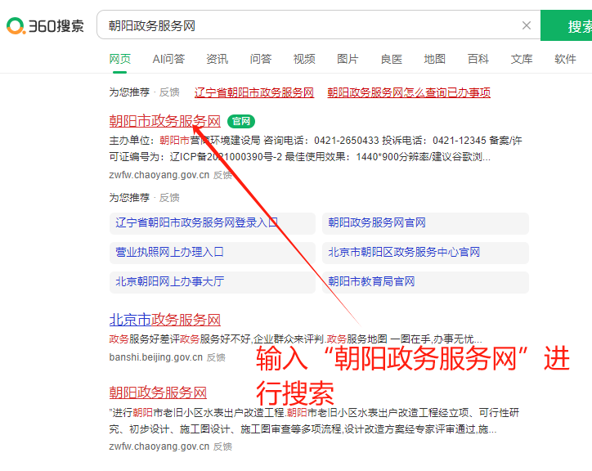

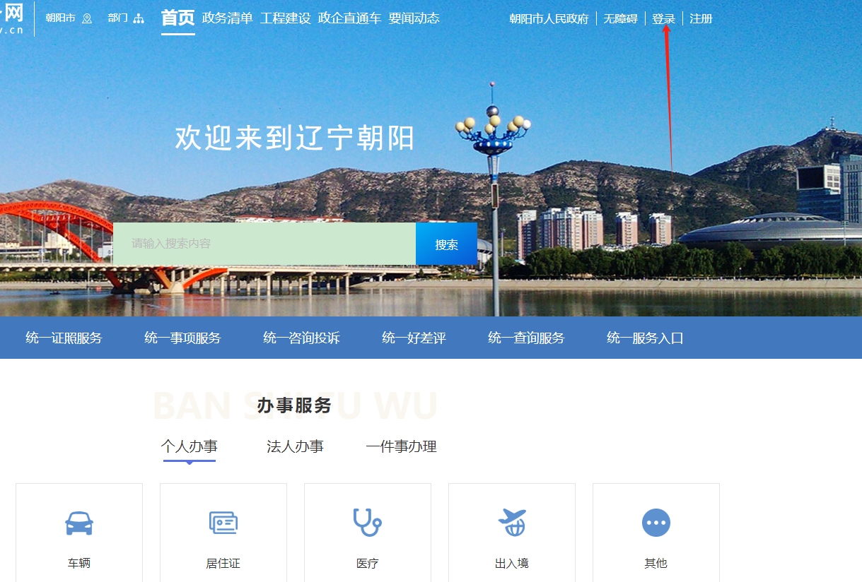

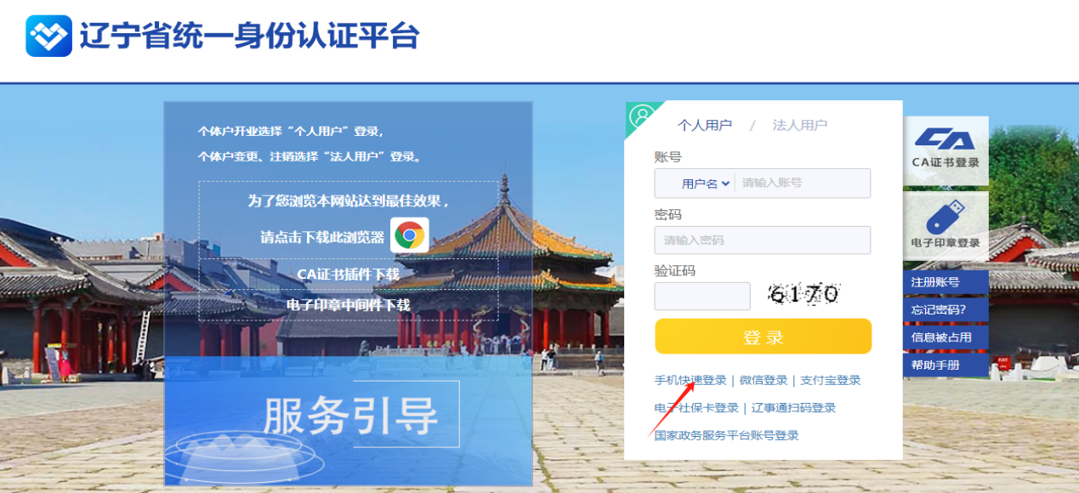

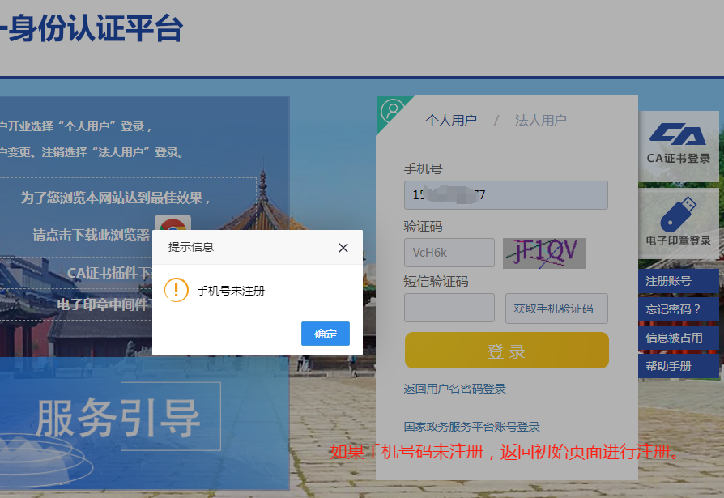如果显示下图“手机号未注册”页面，转到第六大项“温馨提示”：

手机号登录成功的按下列提示逐一操作：

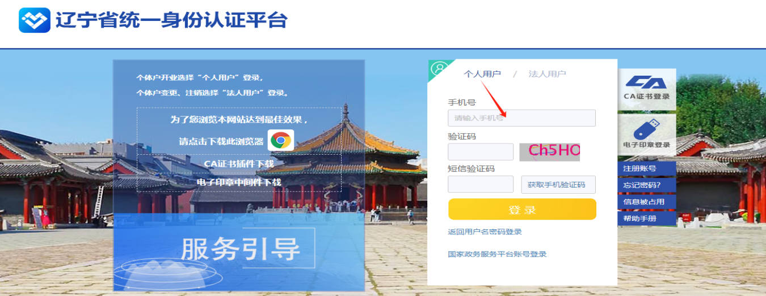

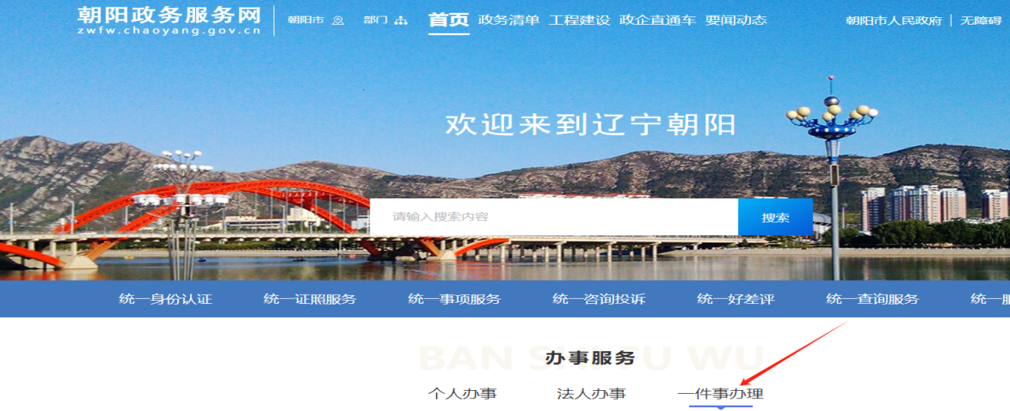

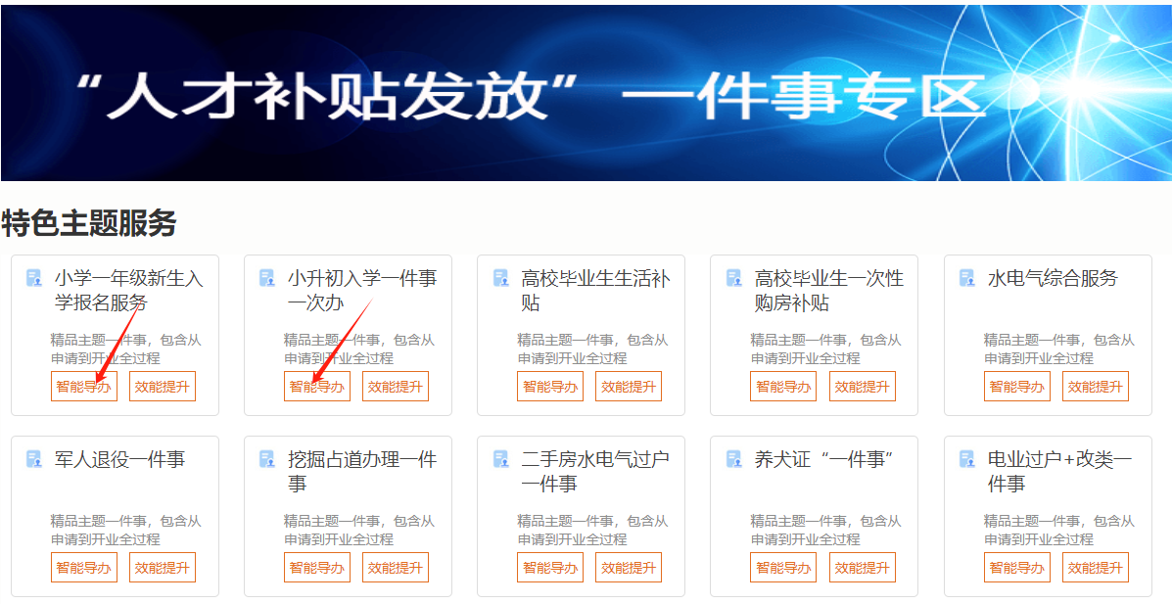

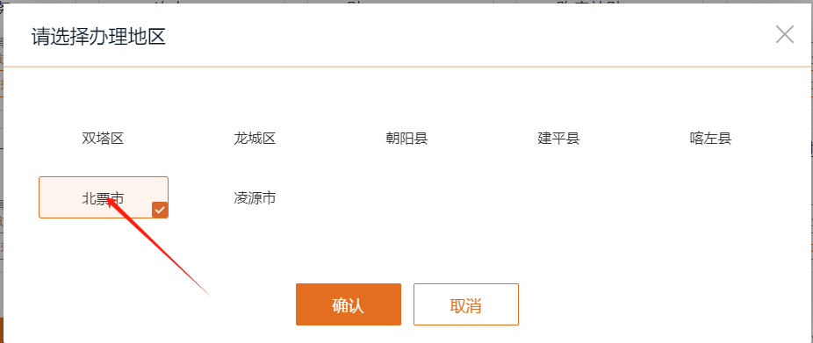

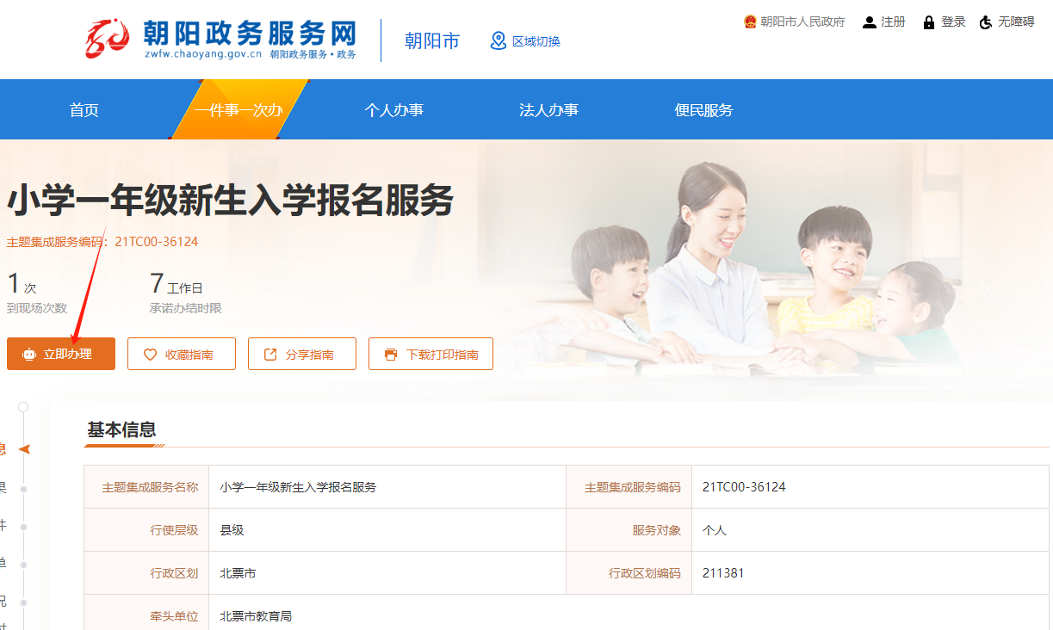

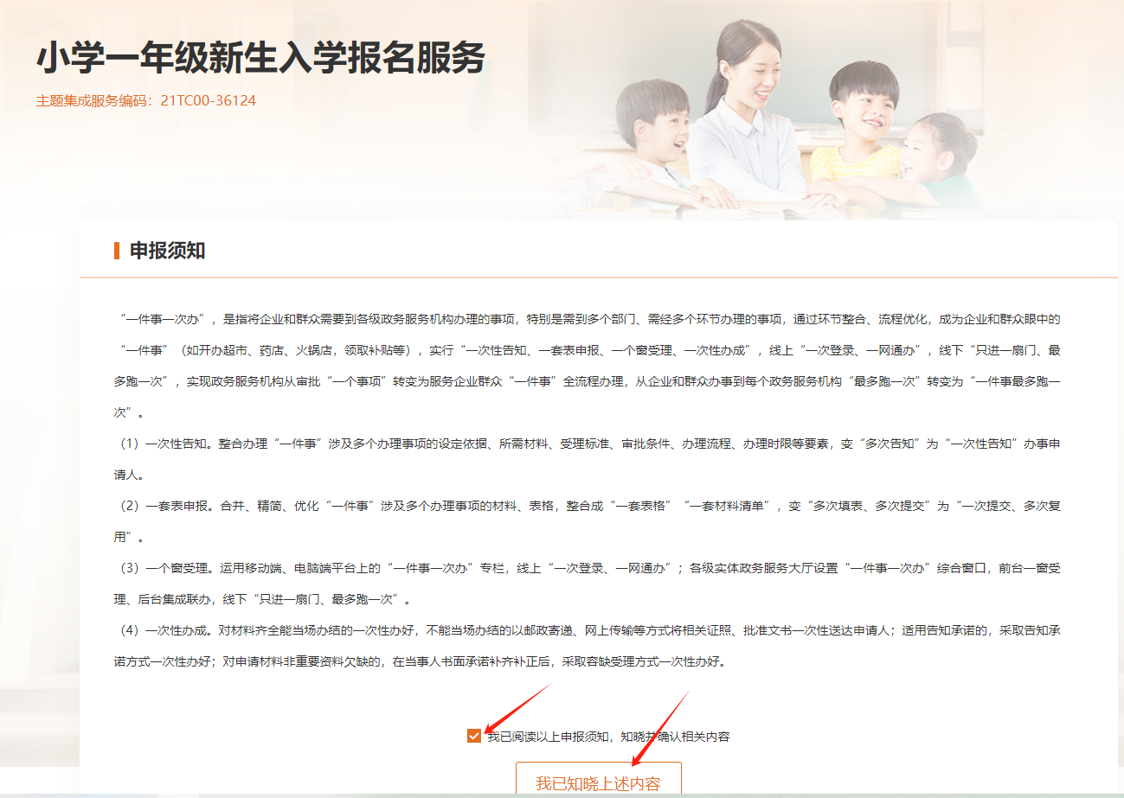

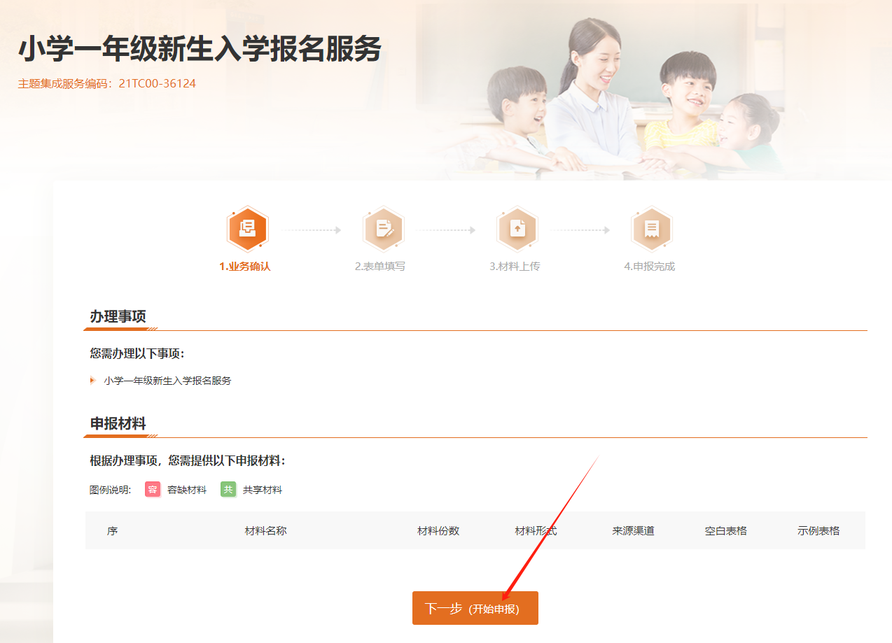

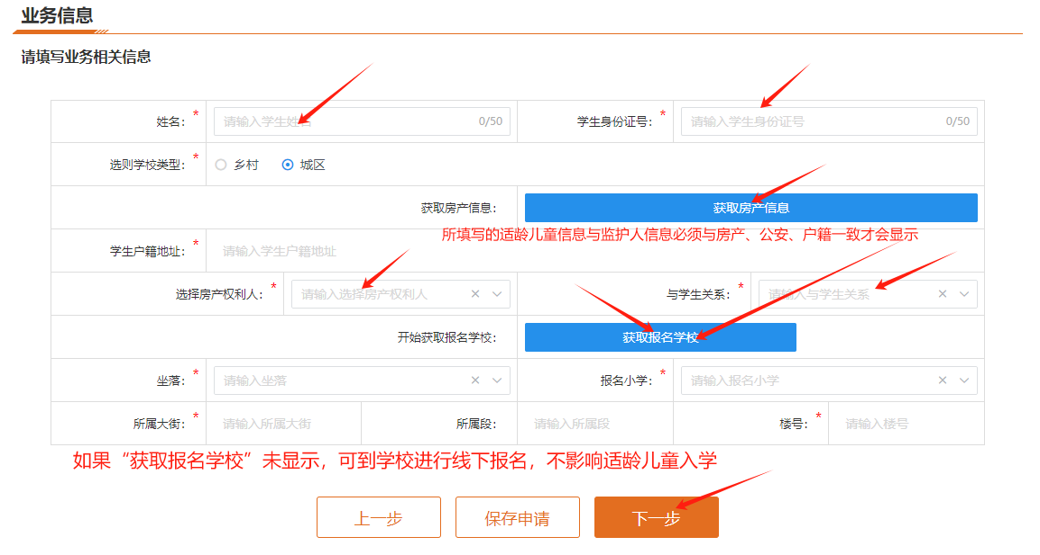

如果“获取报名学校成功”，继续如下操作：

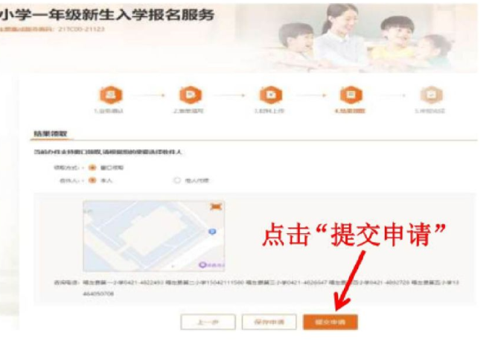

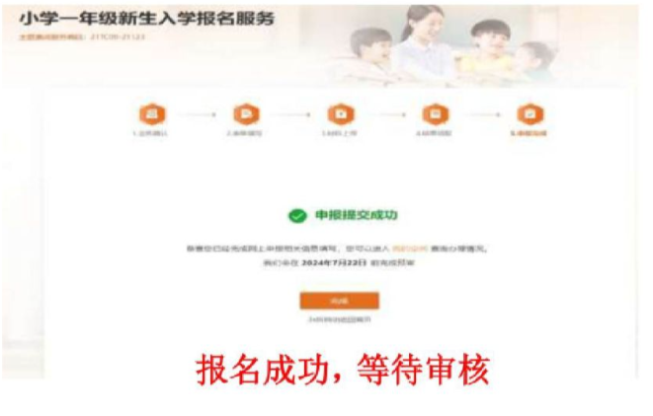

报名结果查询如下图：

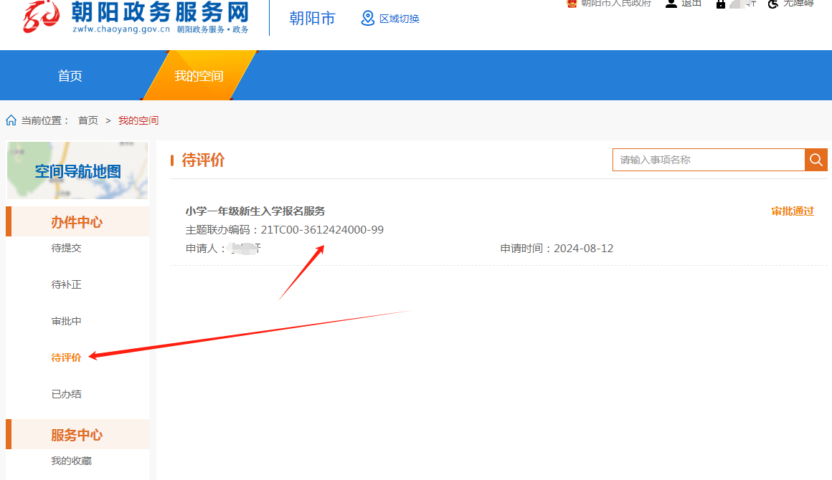

温馨提示：

手机号码未注册过的，按下图进行操作：

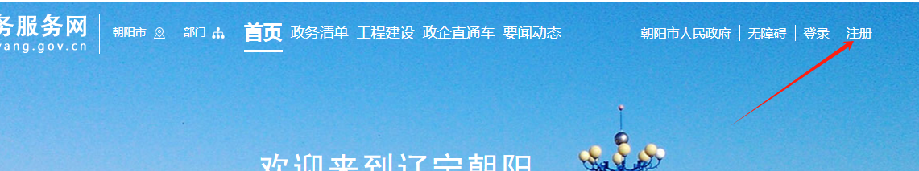

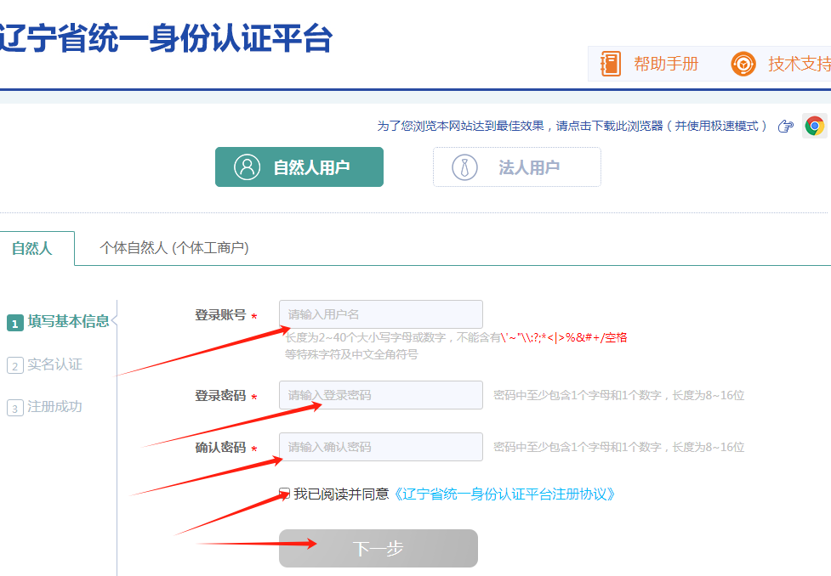

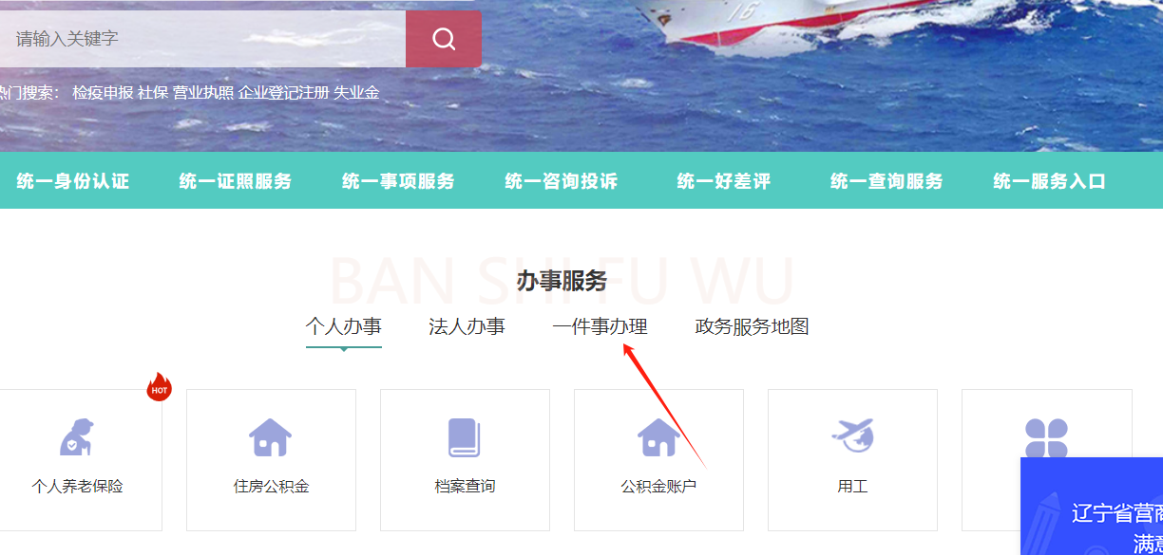

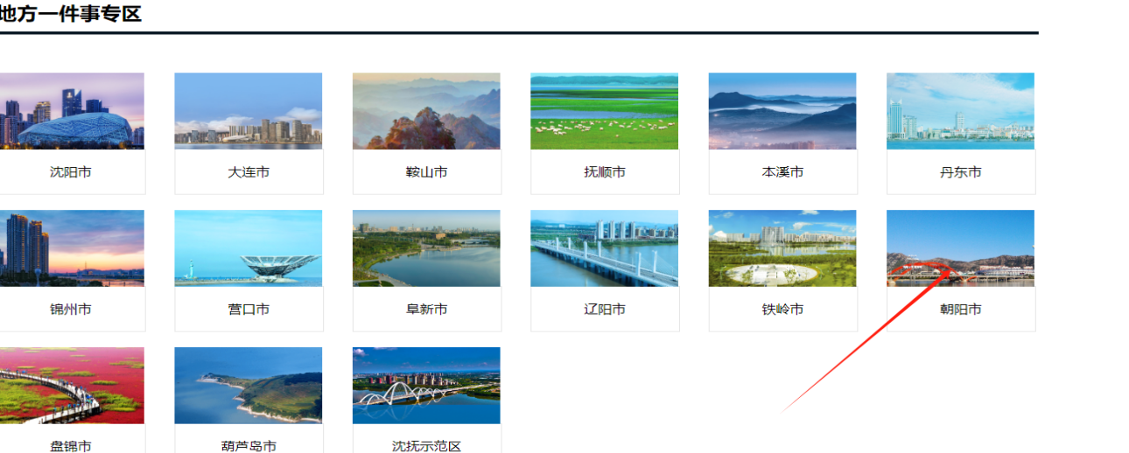

七、报名建议

1.家长确认填报信息无误后方可提交，审核时以所提交信息为准，在确认提交信息后，家长无法修改已填报信息。

2.通常报名开始第一天时报名人数较多，相对容易发生网络拥堵，建议家长尽量避开拥堵时段，只要在整个网报时段内任意时间均可进行报名，报名完成的具体时间与录取审核结果无关。

3.报名期间如遇网站无法访问等特殊情况，请先检查手机的数据或无线网络连接是否正常，电脑自身网络连接是否正常，浏览器是否存在兼容性问题等，刷新后再尝试报名。

4.招生报名咨询电话

教育局：0421-5063555，0421-5692820。​

城市各校在招生报名期间，也设立咨询电话（见下表），解答学生和家长的疑问。

（8月11日—27日上午8：30至11：00，下午2：00至4：30）

城市学校咨询电话：

|  |  |  |  |  |  |
| --- | --- | --- | --- | --- | --- |
| 学校 | 固定电话 | 学校 | 固定电话 | 学校 | 固定电话 |
| 第一小学 | 13464287799 | 第十小学 | 13394219083 | 第三中学 | 15084213611  15542082118 |
| 第二小学 | 13634916789 | 花园小学 | 15042105312 | 第四中学 | 15042101058 |
| 第三小学 | 13898081002 | 实验小学 | 13134217898 | 第七中学 | 13942167066 |
| 第四小学 | 13591893555 | 城南小学 | 13134217898 | 桃园初级中学 | 17742126125 |
| 第六小学 | 13842114433 |  |  |  |  |